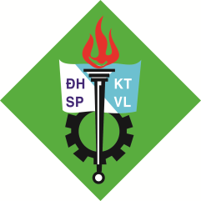 | PHIẾU GIAO NHẬN QUYỂN BÁO CÁO  TỔNG KẾT ĐỀ TÀI KH &CN  CẤP TRƯỜNG NĂM 20.. | Mã số: BM-NC-18-00  Ngày hiệu lực: 18/4/2024

1.Bên giao
- Họ tên người giao (chủ nhiệm đề tài):
- Đơn vị:
- Mã đề tài:.............................................................................................................................
- Tên đề tài:............................................................................................................................
2.Bên nhận
- Thư viện Trường Đại học SPKT Vĩnh Long (1 quyển)
- Phòng QLKH-HTQT (1 quyển)
- Khoa … (1 quyển)
- Địa điểm giao nhận: Trường Đại học SPKT Vĩnh Long
- Theo hợp đồng số:............/HĐ-SPKTVL-NCKH, ngày....... tháng......năm..........
Tiến hành giao các sản phẩm KH & CN như sau:

STT | NỘI DUNG THỰC HIỆN | SẢN PHẨM GIAO NHẬN | SỐ LƯỢNG | TÌNH TRẠNG
1 |  | Quyển Báo báo tổng kết đề tài | 03 | MỚI

(Ghi chú: mỗi đơn vị 01 quyển đề tài)

Vĩnh Long, ngày … tháng … năm 20
Trưởng đơn vị | Chủ nhiệm ĐT

Bên nhận:
TT-TT Thư viện (ghi tên, kí tên):………………………

Phòng QLKH-HTQT (ghi tên, kí tên):…………………….

Khoa….. (ghi tên, kí tên):…………………….

